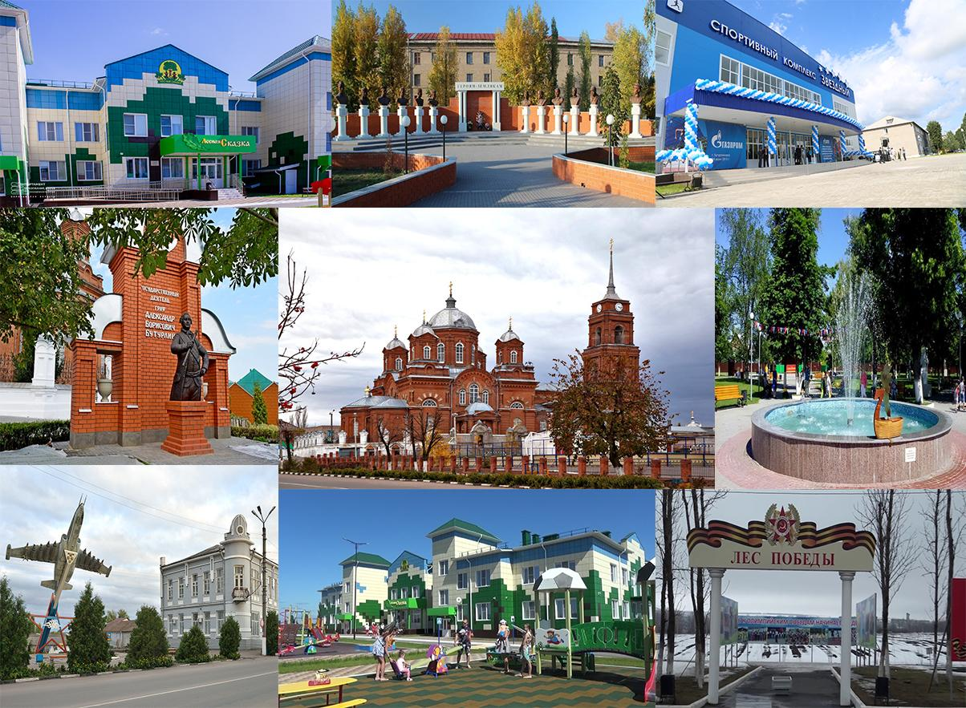

Решение Совета народных депутатов Бутурлиновского муниципального района «Об утверждении бюджета Бутурлиновского муниципального района (районного бюджета) на 2020 год и на плановый период 2021 и 2022 годов» от 26.12.2019 г. № 115

«Бюджет для граждан» познакомит Вас с положениями проекта основного финансового документа Бутурлиновского муниципального района Воронежской области – решения Совета народных депутатов Бутурлиновского муниципального района Воронежской области о районном бюджете на 2020 год и на плановый период 2021 и 2022 годов.
Представленная информация предназначена для широкого круга пользователей и будет интересна и полезна как студентам, педагогам, врачам, молодым семьям, так и пенсионерам и другим категориям населения, так как районный бюджет затрагивает интересы каждого жителя Бутурлиновского муниципального района Воронежской области.
Граждане – и как налогоплательщики, и как потребители общественных благ – должны быть уверены в том, что передаваемые ими в распоряжение государства средства используются прозрачно и эффективно, приносят конкретные результаты как для общества в целом, так и для каждой семьи, для каждого человека.
Мы постарались в доступной и понятной для граждан форме показать основные параметры районного бюджета.

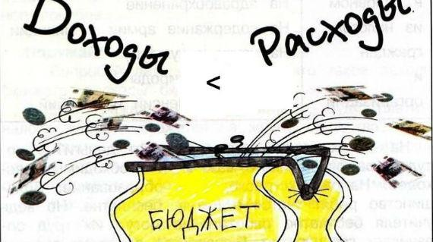 | 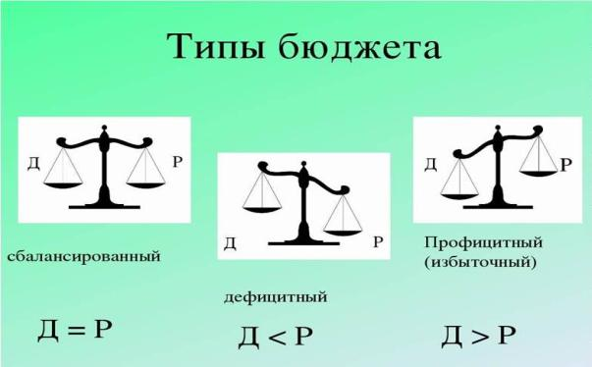

- Обязательное опубликование в средствах массовой информации утвержденных бюджетов и отчетов об их исполнении;

- Доступность иных сведений о бюджетах;

- Обязательная открытость для общества и средств массовой информации проектов бюджетов, обеспечение доступа к информации на едином портале бюджетной системы Российской Федерации в сети «Интернет»;

- Преемственность бюджетной классификации Российской Федерации, а также обеспечение сопоставимости показателей бюджета отчетного, текущего и очередного финансового года.

Бюджетный кодекс
Российской Федерации,
статья 36

Бюджет – это план доходов и расходов на определенный период
Консолидированный бюджет Бутурлиновского муниципального района

Бюджеты сельских поселений 14
Районный бюджет
1

Бюджеты городских поселений
2

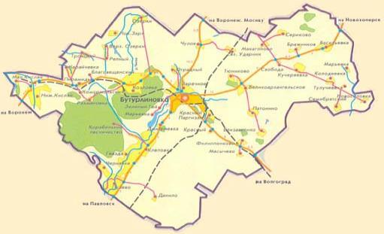

Составление проекта районного бюджета основывается на:

4
Муниципальных программах Бутурлиновского муниципального района Воронежской области
1
Положениях
послания
Президента РФ
Федеральному
Собранию РФ,
определяющих
бюджетную
политику в РФ
3
Основных
направлениях
бюджетной и
налоговой
политики Бутурлиновского муниципального района
Воронежской области
2
Прогнозе социально-экономического развития Бутурлиновского муниципального района Воронежской области

Проект районного бюджета на 2020 год и плановый период 2021 и 2022 годов сформирован в программном формате.
Всего на данный момент в Бутурлиновском муниципальном районе Воронежской области разработано 5 муниципальных программ.

Основные направления бюджетной и налоговой политики Бутурлиновского муниципального района Воронежской области на 2020 год и на плановый период 2021 и 2022 годов (далее – Основные направления бюджетной и налоговой политики района) подготовлены в соответствии со статьями 172 и 184.2 Бюджетного кодекса Российской Федерации и положениями статьи 44 решения Совета народных депутатов Бутурлиновского муниципального района от 06.02.2014 года № 155 «О бюджетном процессе в Бутурлиновском районе» в целях определения подходов к формированию основных характеристик и прогнозируемых параметров проекта районного бюджета на 2020-2022 годы.
При определении Основных направлений бюджетной и налоговой политики района учтены задачи, определенные:
• Стратегией социально - экономического развития Бутурлиновского муниципального района Воронежской области на период до 2035 года, утвержденной решением Совета народных депутатов Бутурлиновского муниципального района от 20.11.2018 года № 68;
• Планом мероприятий по консолидации бюджетных средств в целях оздоровления муниципальных финансов Бутурлиновского муниципального района на 2020-2024 годы, утвержденных распоряжением администрации Бутурлиновского муниципального района от 30.07.2019 года № 357-р «Об утверждении плана мероприятий по консолидации бюджетных средств в целях оздоровления муниципальных финансов Бутурлиновского муниципального района»;
• Бюджетным прогнозом Бутурлиновского муниципального района на долгосрочный период до 2024 года, утвержденным постановлением администрации Бутурлиновского муниципального района от 01.02.2019 № 22 «Об утверждении бюджетного прогноза Бутурлиновского муниципального района на долгосрочный период до 2024 года»;
• муниципальными программами Бутурлиновского муниципального района Воронежской области.

Основными направлениями бюджетной и налоговой политики на 2020 год и на плановый период 2021 и 2022 годов являются:

- повышение эффективности мер налогового регулирования;
- сохранение, укрепление и развитие налогового потенциала;
- приоритезация бюджетных расходов с учетом необходимости реализации приоритетных проектов и программ;
- повышение доступности и качества муниципальных услуг за счет совершенствования механизмов финансового обеспечения деятельности подведомственных учреждений;
- повышение эффективности реализации муниципальных программ;
- совершенствование межбюджетных отношений, повышение прозрачности, эффективности предоставления и распределения межбюджетных трансфертов, способствующих укреплению финансовой самостоятельности бюджетов муниципальных образований района;
- повышение открытости и прозрачности информации об управлении общественными финансами, расширение практики общественного участия при обсуждении и принятии бюджетных решений.

Районный бюджет Бутурлиновского муниципального района Воронежской области, как и большинство бюджетов в Российской Федерации, утверждается на 3 года.

Разработка  бюджета на 3-х  летний период | Периоды
Разработка  бюджета на 3-х  летний период | Т | Т+1 | Т+2 | Т+3 | Т+4
Разработка  бюджета на 3-х  летний период | 2020 | 2021 | 2022 | 2023 | 2024
Разработка  бюджета на 3-х  летний период | Очередной  год | Плановый период  2 года |  | Разработка
Разработка  бюджета на 3-х  летний период |  | Корректировка
Разработка  бюджета на 3-х  летний период |  | Очередной  год | Плановый период  2 года
Разработка  бюджета на 3-х  летний период |  |  | Корректировка
Разработка  бюджета на 3-х  летний период |  |  | Очередной  год | Плановый период  2 года

Каждый год 3-летний период бюджетного планирования сдвигается на 1 год вперед, т.е. корректируются ранее утвержденные параметры 1 и 2-го года, добавляются параметры 3-го года.
При этом в составе бюджета на плановый период закладываются «условно утверждаемые» расходы, которые не распределяются по статьям, в объеме не менее 2,5 процента общего объема расходов бюджета (без учета расходов бюджета, предусмотренных за счет межбюджетных трансфертов из других бюджетов бюджетной системы Российской Федерации, имеющих целевое назначение) на первый год планового периода и не менее 5 процентов (без учета расходов бюджета, предусмотренных за счет межбюджетных трансфертов из других бюджетов бюджетной системы Российской Федерации, имеющих целевое назначение) - на второй год планового периода.

Рассмотрение проекта бюджета очередного года
Утверждение бюджета очередного года
Законодательные, представительные органы власти
Законодательные представительные органы власти

Исполнение бюджета в текущем году
Составление проекта бюджета очередного года
Органы исполнительной власти, администрация, фин. отдел
Органы исполнительной власти

Формирование отчета об исполнении бюджета предыдущего года
Утверждение отчета об исполнении бюджета предыдущего года
Органы исполнительной власти
Законодательные, представительные органы власти

Июль - Август | Определение основных подходов к формированию районного бюджета
Август | Основные показатели прогноза социально-экономического развития Бутурлиновского муниципального района
Сентябрь – Ноябрь | Работа отделов администраций муниципального района и муниципальных учреждений по подготовке и обоснованию бюджетных ассигнований
Ноябрь | Одобрение администрацией района проекта решения о районном бюджете для внесения в Совет народных депутатов Бутурлиновского муниципального района (до 15 ноября)
Декабрь | Проведение публичных слушаний по проекту решения
Декабрь | Проект решения о районном бюджете рассматривается на комиссиях Совета народных депутатов
Конец декабря | Проект решения о районном бюджете рассматривается на сессии районного Совета народных депутатов

ДОХОДЫ | РАСХОДЫ | ДЕФИЦИТ (ПРОФИЦИТ)
 |  | 
 |  | 
Расходы бюджета -
выплачиваемые из бюджета денежные средства

Доходы бюджета -
поступающие в бюджет денежные средства

Дефицит бюджета – превышение расходов бюджета над его доходами. Принимается решение об источниках покрытия дефицита, например, использовать имеющиеся накопления, остатки.

Профицит бюджета – превышение доходов бюджета над его расходами. Принимается решение, как их использовать, например, накапливать резервы, остатки, погашать долг.

Важно: Обязательное требование, предъявляемое к составлению и утверждению бюджета – это его сбалансированность, а при дефицитном бюджете – наличие источников покрытия этого дефицита.

тыс. рублей
Наименование показателя | 2020 год | 2021 год | 2022 год
ДОХОДЫ, всего | 863 254,2 | 692 219,9 | 680 515,5
Из них:
Налоговые + неналоговые | 244 564,7 | 232 546,4 | 240 162,6
РАСХОДЫ, всего | 877 054,2 | 707 219,9 | 696 015,5
Дефицит (-),  профицит (+) | - 13 800,0 | - 15 000,0 | - 15 500,0

 | 

Доходы бюджета – это безвозмездные и безвозвратные поступления денежных средств в бюджет.


Доходы бюджета

Налоговые доходы
Неналоговые доходы
Безвозмездные поступления

Поступления от уплаты налогов, установленных Налоговым кодексом РФ, например:
Акцизы по подакцизным товарам (продукции), производимым на территории Российской Федерации
Налог на доходы физических лиц;
Налог, взимаемый в связи с применением упрощенной системы налогообложения
Налог, взимаемый в связи с применением патентной системы налогообложения;
Единый налог на вмененный доход для отдельных видов деятельности;
Единый сельхоз. налог;
Государственная пошлина
Поступления от уплаты других пошлин и сборов, установленных законодательством, а также штрафов за нарушение законодательства, например:
Доходы от использования имущества;
Доходы от оказания платных услуг;
Доходы от продажи материальных и нематериальных активов
Штрафы, санкции, возмещения ущерба;
Прочие неналоговые доходы
Поступления от других бюджетов бюджетной системы (межбюджетные трансферты), организаций, граждан
(кроме налоговых и неналоговых доходов), например:
Дотации;
Субсидии;
Субвенции;
Иные межбюджетные трансферты;
Прочие безвозмездны поступления (спонсорские поступления)

Виды налогов

Федеральные
Региональные
Местные

УСТАНОВЛЕНЫ НАЛОГОВЫМ КОДЕКСОМ РОССИЙСКОЙ ФЕДЕРАЦИИ

и обязательны к уплате на всей территории РФ,

например:
Налог на прибыль организаций;
Налог на доходы физических лиц;
Акцизы.

и законами субъектов РФ и обязательны к уплате на соответствующих территориях РФ,
например:
Налог на имущество организаций;
Транспортный налог;
Налог на игорный бизнес.

и нормативными актами представительных органов муниципальных образований и обязательны к уплате на территориях соответствующих муниципальных образований,
например:
Земельный налог;
Налог на имущество физических лиц.

Налог – обязательный, индивидуально безвозмездный платеж, взимаемый с организацией и физических лиц в форме отчуждения принадлежащих им на праве собственности, хозяйственного ведения и оперативного управления денежных средств в целях финансового обеспечения деятельности государства и (или) муниципальных образований.

Налоги и сборы, установленные законодательством | В бюджет муниципального района |  | В бюджет поселений
Налоги и сборы, установленные законодательством | от предприятий, зарегистрированных на территории городского поселения | от предприятий, зарегистрированных на территории сельского  поселения | от предприятий, зарегистрированных на территории городского поселения | от предприятий, зарегистрированных на территории сельского  поселения
Налог на доходы физических лиц | 39% | 47% | 10% | 2%
Акцизы на нефтепродукты | Дифференцированный норматив исходя из протяженности дорог местного значения
Единый налог на вмененный доход | 100%
Единый сельскохозяйственный налог | 50% | 70% | 50% |  | 30%
Налог по упрощенной системе налогообложения | 10%
Государственная пошлина (по видам) | 100% |  | 100%
Земельный налог |  |  | 100%
Налог на имущество физических лиц |  |  | 100%

Межбюджетные трансферты – это денежные средства, перечисляемые из одного бюджета бюджетной системы Российской Федерации другому.
Виды межбюджетных трансфертов

Дотации
(от лат. «Dotatio» - дар, пожертвование)
Субвенции
(от лат. «Subvenire» - приходить на помощь)

Субсидии
(от лат. «Subsidium» - поддержка

Предоставляются без определения конкретной цели их использования
Предоставляются на финансирование «переданных» другим публично-правовым образованиям полномочий
Предоставляются на условиях долевого финансирования расходов других бюджетов

тыс. рублей тыс. рублей
тыс. рублей
Безвозмездные поступления | 2020 г.  Сумма | 2021 г.  Сумма | 2022 г.  Сумма
Дотации | 110 111,0 | 29 584,0 | 34 689,0
Субвенции | 325 848,5 | 321 820,0 | 328 493,8
Субсидии | 181 569,8 | 107 109,3 | 76 009,9
Иные межбюджетные трансферты  (комплектование книжных фондов библиотек, подключение библиотек к сети Интернет, организация проведения оплачиваемых общественных работ) | 1 160,2 | 1 160,2 | 1 160,2

тыс. рублей

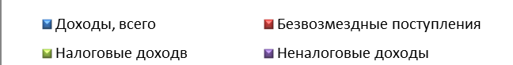

Структура налоговых и неналоговых доходов бюджета Бутурлиновского муниципального района
Всего налоговых и неналоговых доходов, 244,6 млн. руб. | Всего налоговых и неналоговых доходов, 232,5 млн. руб.
Всего налоговых и неналоговых доходов,
240,2 млн. руб.

Основные направления работы органов местного самоуправления Бутурлиновского муниципального района по мобилизации дополнительных доходов в бюджет

- Проведение работы с организациями и предприятиями по погашению недоимки по налоговым и неналоговым платежам

- Рассмотрение организаций, выплачивающих заработную плату ниже величины прожиточного минимума или имеющих задолженность перед бюджетом, на комиссии по мобилизации доходов

- Проведение работы по поставке на учет объектов налогообложения, актуализации и расширению налоговой базы

- Инвентаризация муниципального имущества и повышение эффективности его использования, реализация неиспользуемого имущества

РАСХОДЫ

По типам расходных обязательств
По муниципальным программам
По функциям государства
По ведомствам

Расходы бюджета – это выплачиваемые
из бюджета денежные средства



Общегосударственные вопросы
Национальная оборона
Национальная безопасность и правоохранительная деятельность
Национальная экономика
Жилищно-коммунальное хозяйство
Охрана окружающей среды
Образование
Культура, кинематография
Здравоохранение
Социальная политика
Физическая культура и спорт
Средства массовой информации
Обслуживание государственного и муниципального долга
Межбюджетные трансферты общего характера (дотации)

Каждый из разделов классификации имеет перечень подразделов, которые отражают основные направления реализации соответствующей функции.
Полный перечень разделов и подразделов классификации расходов бюджетов приведен в статье 21 бюджетного кодекса Российской Федерации.
Например, в составе раздела «Образование», в том числе, выделяются:

- Дошкольное образование;
- Общее образование;
- Дополнительное образование детей и т. д.

Бюджетная классификация Российской Федерации – это группировка доходов, расходов и источников финансирования дефицитов бюджетов бюджетной системы Российской Федерации, используемая для составления и исполнения бюджетов, составления бюджетной отчетности, обеспечивающей сопоставимость показателей бюджетов бюджетной системы Российской Федерации (статья 18 Бюджетного кодекса).
Классификация расходов -
основа для построения
ведомственной структуры
расходов соответствующего
бюджета
Состав бюджетной классификации (статья 19 Бюджетного кодекса)
- Классификация доходов бюджетов;
- Классификация расходов бюджетов
- Классификация источников финансирования дефицитов бюджетов;
- Классификация операций публично-правовых образований
Структура 20-значного, единого для всех бюджетов бюджетной системы Российской Федерации, кода классификации расходов бюджетов (ведомственная структура)
Код главного распорядителя бюджетных средств
Код раздела
Код подраздела
Целевая статья
Код вида расхода

1 | 2 | 3 | 4 | 5 | 6 | 7 | 8 | 9 | 10 | 11 | 12 | 13 | 14 | 15 | 16 | 17 | 18 | 19 | 20
Уникальный код для каждого главного распорядителя бюджетных средств (ГРБС) |  |  | Разделы  Определяют отраслевое направление расходов (..образование..) |  | Подразделы  Детализируют направления в разделах (..дошкольное образование..) |  | Программная  (непрограммная) статья Направление расходов  Целевые статьи обеспечивают привязку бюджетных ассигнований к конкретным программам, направлениям деятельности и участникам бюджетного процесса в рамках подразделов |  |  |  |  |  |  |  |  |  | Виды расходов  указывают вид  бюджетных  ассигнований  (выплаты персоналу,  закупки, инвестиции и т.д.)

Оплата труда с начислениями

Социальное обеспечение

Оплата коммунальных услуг

Приобретение продуктов питания

Приобретение медикаментов

Погашение заимствований и обслуживание долга

Налоги, арендные платежи, вневедомственная охрана

Финансовая помощь муниципалитетам на обеспечение социально значимых расходов

Муниципальная программа – это документ определяющий:

- Цели и задачи государственной политики в определенной сфере;

- Способы их достижения;

3. Примерные объемы используемых финансовых ресурсов.

тыс. рублей
Наименование программы | 2020 год | 2021 год | 2022 год
ВСЕГО РАСХОДОВ | 877 054,2 | 700 291,5 | 681 497,9
МУНИЦИПАЛЬНЫЕ ПРОГРАММЫ, всего | 877 054,2 | 700 291,5 | 681 497,9
из них:
Развитие образование | 520 226,2 | 448 654,2 | 448 299,8
Развитие культуры и спорта | 102 658,3 | 74 677,2 | 77 471,4
Развитие сельского хозяйства, производства пищевых продуктов и инфраструктуры агропродовольственного рынка Бутурлиновского муниципального района | 53 389,2 | 22 273,2 | 4 134,9
Управление муниципальными финансами, создание условий для эффективного и ответственного управления муниципальными финансами, повышение устойчивости бюджетов городских и сельских поселений Бутурлиновского муниципального района | 57 880,3 | 44 028,0 | 37 421,4
Развитие Бутурлиновского муниципального района Воронежской области | 142 900,2 | 110 658,9 | 114 170,4

Ответственный исполнитель: Отдел по образованию и молодежной политики администрации Бутурлиновского муниципального района

- обеспечение высокого качества образования в соответствии с меняющимися запросами населения и перспективными задачами развития общества и экономики;
- повышение эффективности реализации молодежной политики в интересах инновационного социально ориентированного развития страны;
- создание условий для успешной социализации и эффективной самореализации детей, нуждающихся в особой заботе государства.
Основные цели реализации муниципальной программы:
- повышение привлекательности педагогической профессии и уровень квалификации преподавательских кадров;
- создание инфраструктура поддержки раннего развития детей (0 - 3 года);
- повышение эффективность реализации молодежной политики в интересах инновационного развития района;
- внедрение эффективной системы управления качеством образования.
Основные ожидаемые результаты:
- удельный вес численности населения в возрасте 5 - 18 лет, охваченного образованием, в общей численности населения в возрасте 5 - 18 лет;
- доступность дошкольного образования (отношение численности детей 3 - 7 лет, которым предоставлена возможность получать услуги дошкольного образования, к численности детей в возрасте 3 - 7 лет, скорректированной на численность детей в возрасте 5 - 7 лет, обучающихся в школе);
- доля детей, охваченных образовательными программами дополнительного образования детей, в общей численности детей и молодежи в возрасте 5 - 18 лет;
Основные индикаторы

Ответственный исполнитель: Отдел по культуре и спорту администрации Бутурлиновского муниципального района

Основные цели реализации муниципальной программы:

- создание условий для обеспечения поселений, входящих в состав муниципального района, услугами по организации досуга и учреждениями культуры;
-сохранение, пополнение и использование культурного и исторического наследия Бутурлиновского муниципального района;
-обеспечение равного доступа населения к культурным ценностям, участию в культурной жизни, развитие и реализация культурного и духовного потенциала каждой личности;
-создание благоприятных условий для устойчивого развития сферы культуры и спорта Бутурлиновского района

Основные ожидаемые результаты:
Основные индикаторы

- повышение уровня материально-технической обеспеченности учреждений культуры Бутурлиновского муниципального района;
- увеличение количества посещений учреждений культуры и наполняемость зрительных залов;
- повышение уровня удовлетворенности граждан качеством предоставления услуг в сфере культуры;
- сохранение и эффективное использование культурного наследия Бутурлиновского муниципального района;
-улучшение качества, разнообразия и уровня объема услуг в сфере культуры.
-количество культурно - досуговых мероприятий (ед.);
- увеличение количества посещений театрально-концертных мероприятий (ед.);
- комплектование библиотечного фонда (экз.);
- количество библиографических записей в электронном каталоге;
- численность лиц, систематически занимающихся физической культурой и спортом;
- количество спортивно-массовых мероприятий;
- увеличение доли расходов на культуру в расчете на душу населения.

Ответственный исполнитель: Муниципальное казенное учреждение «Управление сельского хозяйства Бутурлиновского муниципального района Воронежской области»
- создание условий для устойчивого развития агропромышленного комплекса Бутурлиновского муниципального района;
-повышение конкурентоспособности сельскохозяйственной продукции на внутреннем и внешнем рынках в рамках вступления России в ВТО;
-повышение финансовой устойчивости предприятий агропромышленного комплекса;
- устойчивое развитие сельских территорий;
- воспроизводство и повышение эффективности использования в сельском хозяйстве земельных и других ресурсов.
-

Основные цели реализации муниципальной программы:
1.Увеличение производства продукции сельского хозяйства в хозяйствах всех категорий (в сопоставимых ценах) в 2024 году по отношению к 2017 году на 17,2 процентов, пищевых продуктов - на 10,5 процента;
2.Обеспечение среднегодового темпа прироста объема инвестиций в основной капитал сельского хозяйства в размере не менее 2,5 процента;
3.Повышение уровня рентабельности сельскохозяйственных организаций до 15 процентов (с учетом субсидий);
4. увеличение среднемесячной заработной платы в сельском хозяйстве (по сельскохозяйственным организациям, не относящимся к субъектам малого предпринимательства) до 30,0 тыс. рублей.
Основные ожидаемые результаты:
1. Индекс производства продукции растениеводства в хозяйствах всех категорий (в сопоставимых ценах);
2. Индекс производства продукции животноводства в хозяйствах всех категорий (в сопоставимых ценах);
3. Индекс производства пищевых продуктов, включая напитки (в сопоставимых ценах);
4. Индекс физического объема инвестиций в основной капитал сельского хозяйства;
5. Рентабельность сельскохозяйственных организаций;
6. Среднемесячная номинальная заработная плата в сельском хозяйстве (по сельскохозяйственным организациям, не относящимся к субъектам малого предпринимательства).

Основные индикаторы

Муниципальная программа Бутурлиновского муниципального района «Управление муниципальными финансами, создание условий для эффективного и ответственного управления муниципальными финансами, повышение устойчивости бюджетов городских и сельских поселений Бутурлиновского муниципального района»

Ответственный исполнитель: Отдел финансов администрации Бутурлиновского муниципального района
Обеспечение финансовой стабильности и эффективное управление муниципальными финансами и муниципальным долгом муниципального района, повышение устойчивости бюджетов городских и сельских поселений Бутурлиновского муниципального района, выравнивание финансовых возможностей поселений для создания равных условий по исполнению их расходных обязательств.
Основные цели реализации муниципальной программы:
1.Обеспечение долгосрочной сбалансированности районного бюджета, усиление взаимосвязи стратегического и бюджетного планирования, повышение качества и объективности планирования бюджетных ассигнований;
2.Улучшение качества прогнозирования основных параметров районного бюджета, соблюдение требований бюджетного законодательства;
3. Обеспечение приемлемого и экономически обоснованного объема и структуры муниципального долга района;
4.Повышение эффективности использования средств районного бюджета.
Основные ожидаемые результаты:
1. Дефицит районного бюджета по отношению к годовому объему доходов районного бюджета без учета утвержденного объема безвозмездных поступлений.
2. Муниципальный долг Бутурлиновского муниципального района Воронежской области, в % к годовому объему доходов районного бюджета без учета объема безвозмездных поступлений.
3. Средняя оценка качества управления финансами и платежеспособности городских и сельских поселений Бутурлиновского муниципального района.
Основные индикаторы

Ответственный исполнитель: Отдел экономического развития
администрации Бутурлиновского муниципального района
Восстановление экономической сферы района, выход на уровень, обеспечивающий возможности повышения качества жизни населения Бутурлиновского муниципального района, создание базы для дальнейшего экономического и социального роста
Основные цели реализации муниципальной программы:
- повышение позиций, занимаемых районом, в рейтинге муниципальных образований Воронежской области, повышение роли малого бизнеса в экономике района;- повышение качества действующей системы стратегических документов и создание практических механизмов по их реализации.
- увеличение объема инвестиций в основной капитал (за исключением бюджетных средств).
Основные ожидаемые результаты:
1.Темп роста промышленного производства в сопоставимых ценах (в процентах).
2. Темп роста валовой продукции сельского хозяйства (в процентах).
3. Темп роста оборота малых и средних предприятий (в процентах).
4. Объем инвестиций в основной капитал (за исключением бюджетных средств), млн. рублей.
5. Оборот средних и малых предприятий с учетом микропредприятий на душу населения, рублей.
Основные индикаторы

тыс. рублей
Наименование | Рз | 2020 год | 2021 год | 2022 год
Общегосударственные вопросы | 01 | 66 086,7 | 48 498,7 | 49 574,5
Национальная оборона | 02 | 100,00 | 100,00 | 100,00
Национальная безопасность и правоохранительная деятельность | 03 | 100,00 | 100,00 | 100,00
Национальная экономика | 04 | 84 630,7 | 59 898,2 | 65 336,1
Жилищно-коммунальное хозяйство | 05 | 4 146,7 | 40 844,6 | 15 295,4
Охрана окружающей среды | 06 | 50,00 | 50,00 | 50,00
Образование | 07 | 520 853,5 | 448 376,5 | 448 376,6
Культура и кинематография | 08 | 102 154,8 | 36 825,8 | 40 514,7
Социальная политика | 10 | 32 322,3 | 33 892,5 | 29 864,3
Физическая культура и спорт | 11 | 31 149,4 | 19 247,2 | 19 254,3
Обслуживание государственного и муниципального долга | 13 | 5,0 | 0,0 | 0,0
Межбюджетные трансферты бюджетам субъектов РФ и муниципальных образований общего характера | 14 | 35 455,0 | 12 458,0 | 13 032,0
ВСЕГО |  | 877 054,2 | 700 291,6 | 681 497,9

